報道関係者各位
2023年8月24日(木)
プレスリリース

iOS/Android『ウワキ彼氏-恋愛女子なら気になる浮気推理ゲーム』配信開始！あなたの彼氏は大丈夫？様々なシチュエーションで起こる彼氏のウワキを見つける謎解きゲーム

株式会社グッドラックスリー（本社：福岡県福岡市、代表取締役社長：井上和久、以下「グッドラックスリー」）は、イラストからお題の場所を探して答えをみつける謎解き系ゲーム『ウワキ彼氏-恋愛女子なら気になる浮気推理ゲーム』(以下「本作」)を2023年8月24日(木)よりリリースしたことをお知らせいたします。
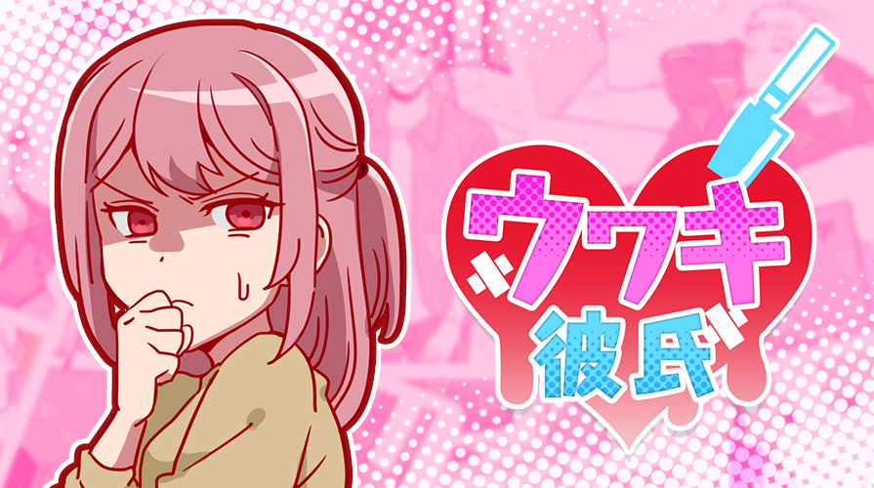
▼カレのウワキは十人十色！証拠を見つけて鉄拳制裁！

『ウワキ彼氏-恋愛女子なら気になる浮気推理ゲーム』ゲーム紹介

●彼氏のウワキの証拠を見つけよう！
本作は、様々なシチュエーションを描いたイラストから出題される問題の答えをイラストの中から探す謎解きゲームです。もし彼氏がウワキしていたら…そんな場面を想像しつつ、ウワキの証拠を見つけてクリアしていきましょう。
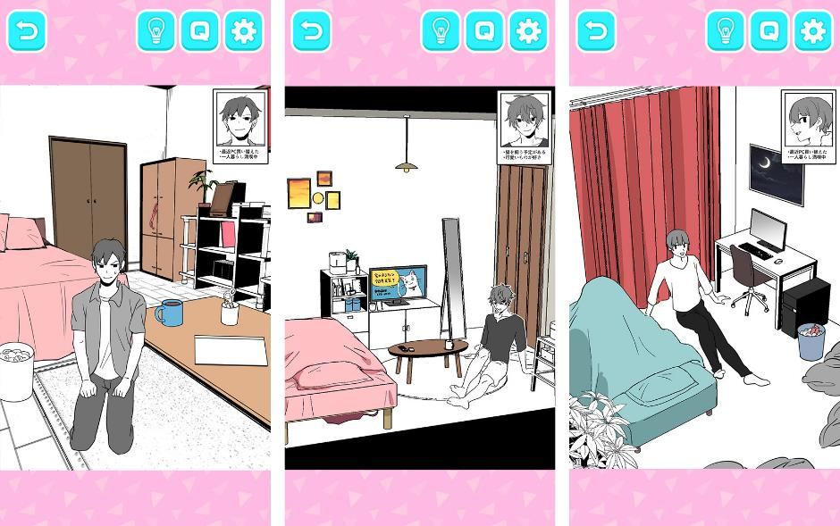
▼各ステージごとにどこか一か所ウワキの証拠が！怪しい場所をタップしよう！

●あそびかた
・画面の中にあるウワキと思われる怪しい場所をタップします。
・正解だと画面のイラストに変化が起こります。
・不正解だとウワキ発見ならず…でも大丈夫！何度でもリトライできますよ！
・どうしてもわからないときはヒントもあります。どんどん活用しましょう♪
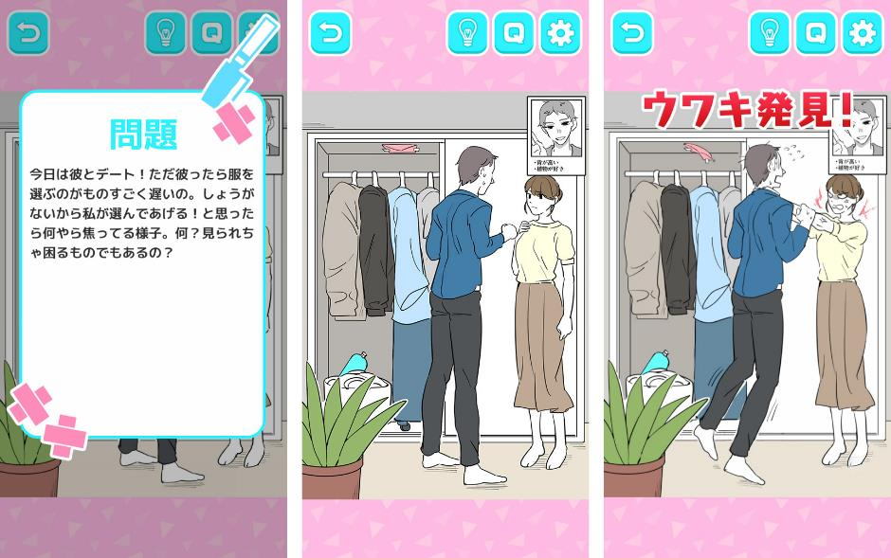
▼ウワキを見つけるとカレにキツ～イお仕置きが…！？

●おすすめポイント
・完全無料なので手軽に遊べちゃう！
・学校や会社の友達同士でちょっとした話題作りにぴったり！
・ウワキ発見ゲームだけどゆるめなので身構えずに遊べる！
・ちょっとした脳トレにもOK！
・ヒントも解答もあるので詰みがありません♪

●ステージ紹介
「可愛いもの好きなカレ」-彼の部屋には可愛いものがたくさん。
「通販好きなカレ」-彼は今日も何か通販で買ったみたい。
「服好きなカレ」-彼の家は服がたくさんあるの。
「綺麗好きなカレ」-彼は綺麗好きで洗濯をよくしてるの。
「一人暮らしのカレ」-彼は最近一人暮らしを満喫してるみたい。
「天体好きなカレ」-彼は天体が大好きみたいなんだけど…。
「明るいのが好きなカレ」-彼の家はいつも明るい。だけど今日は…。
「新しいもの好きなカレ」-私の彼は新品が大好きで…。
「自炊するカレ」-彼は最近自炊できるようになったらしいんだけど…。
「漫画好きなカレ」-彼の家は漫画がたくさんあるの！
「雨男なカレ」-彼は雨男だから傘が必須なのよ。
「猫好きなカレ」-彼は猫が好きで、猫を飼ってるの。
「教師なカレ」-彼が学校にお弁当を忘れたというので持ってきたのだけど…。
「女に弱いカレ」-彼はお母さんと妹さんに頭が上がらないの。
「お金にうるさいカレ」-彼はお金にうるさくて、少しケチなんだ。
「心理学が好きなカレ」-彼は大学で心理学を専攻してるらしいんだけど…。
「ペアもの好きなカレ」-彼はペアものが好きなんだって。私とのペアものは…。
「ドライブ好きなカレ」-彼はドライブが大好きでよく車で出かけてるんだけど…。
「寒がりなカレ」-彼ったら寒がりでコートが手放せないの。
「モテモテなカレ」-彼はモテモテで上級生からも下級生からもラブレターが届くんですって。
「フリーターなカレ」-フリーターな彼とお付き合いしてるんだけど…。
「鍛えるのが好きなカレ」-彼は体作りにハマってて、最近ジムに行ってるんだけど…。
「贈り物好きなカレ」-彼は私によくプレゼントをくれるんだ。
「親がお金持ちなカレ」-親にお金があると苦労しなさそうだよね。
「海が好きなカレ」-彼は海が好きで、海の絵画がお気に入りらしいんだけど…。
「優しいカレ」-彼はとにかく優しい。優しすぎて裏がないか心配。
「シェフを目指すカレ」-彼は料理が大好きで、シェフを目指してるらしいんだけど…。
「サラリーマンなカレ」-彼の職場に忘れ物を届けに来た私は…。
「犬が好きなカレ」-彼は犬が大好きで、デスク周りも犬だらけなんだけど…。
「イタリアン好きなカレ」-彼はイタリアンが好きで、料理をふるまってくれるらしいんだけど…。
「講師なカレ」-彼の学校に忘れ物を届けに来た私。だけど…？
「音楽好きなカレ」-音楽好きな彼の家にはワンちゃんがいるの。
「一人が好きなカレ」-彼は一人が好きで、研究所でも一人なんだけど…。
「寝不足なカレ」-彼はゲームをいつもしてるから寝不足なの。心配よ。
「PCを買い替えたカレ」-最近PCを買い換えたんだって。ちょっと様子見に行ったら…。
「背が高いカレ」-彼は背が高くって、私とは大違い。
「においが敏感なカレ」-彼はにおいに敏感だから、消臭剤の類を切らさないんだけど…。
「電子機器が好きなカレ」-彼は所謂電子機器オタクで、ちょっと私はついていけない。
「ゲーム好きなカレ」-私の彼はゲームが大好き。ずっとゲームの話をしてるの。
「綺麗好きなカレ」-彼は綺麗好きで、お風呂が大好きなんだけど…。
「マンション住みのカレ」-彼はマンション住で、夜勤だから様子を見に来たんだけど…。
「ビビりなカレ」-私の彼はビビリのくせに、結構大胆なことすることがあるの。例えば…。
「買い物中のカレ」-買い物中に彼に出くわした。おーい！
「部屋が散らかってるカレ」-彼の部屋は散らかっている。片付けに来たんだけど…。
「新車のカレ」-彼が新車を買ったそう！早速乗せてもらおうかな♪
「動物好きなカレ」-彼は動物好き。人間にももう少し興味持ってくれない？
「アルコール消毒好きのカレ」-ご時世がご時世だから、その趣味は分からないでもない。
「旅行好きなカレ」-今度の旅行は私も連れて行ってくれないかしら？
「コーヒー好きなカレ」-彼はコーヒーが好きなんだけど、それはそれとして…。
「猫飼いなカレ」-私の彼は猫を飼ってる。どの子も可愛くて…。



★『ウワキ彼氏-恋愛女子なら気になる浮気推理ゲーム』 サービス概要
・タイトル： ウワキ彼氏-恋愛女子なら気になる浮気推理ゲーム
・ジャンル： 謎解き系ノベルゲーム
・価格： 基本プレイ無料
・配信日： 2023年8月24日(木)（GooglePlay/AppStore版）
・推奨OSバージョン： iOS11以上、Android8.0以上
・ダウンロードページ
▼AppStore
https://apps.apple.com/jp/app/id6456844727
▼GooglePlay
https://play.google.com/store/apps/details?id=jp.gl3inc.uwakare

株式会社グッドラックスリー 会社概要
・社名： 株式会社グッドラックスリー
・URL： https://www.gl-inc.jp/
・設立： 2013年2月
・資本金：1億8103万円※2021年6月末時点
・代表者名：代表取締役 井上和久
・所在地：福岡県福岡市博多区中洲４丁目６-１２ プラート中洲6F
本件に関するお問い合わせ先
グッドラックスリー株式会社 ゲーム・アプリ事業部
・E-mail： game@gl-inc.jp

